Последний звонок в Аппаковской школе.
Аппак мәктәбендә Соңгы кыңгырау.

22 мая прозвенел последний звонок 2020-2021 учебного года для учеников Аппаковской начальной школы.

Это означает окончание учебных занятий в общеобразовательных учреждениях и начало летних каникул. Практически для всех школьников этот день является самым долгожданным. Еще бы, после этого праздника на долгих 3 летних месяца можно забыть о классах, партах и уроках. Заняться любимыми делами и наслаждаться природой и каникулами.
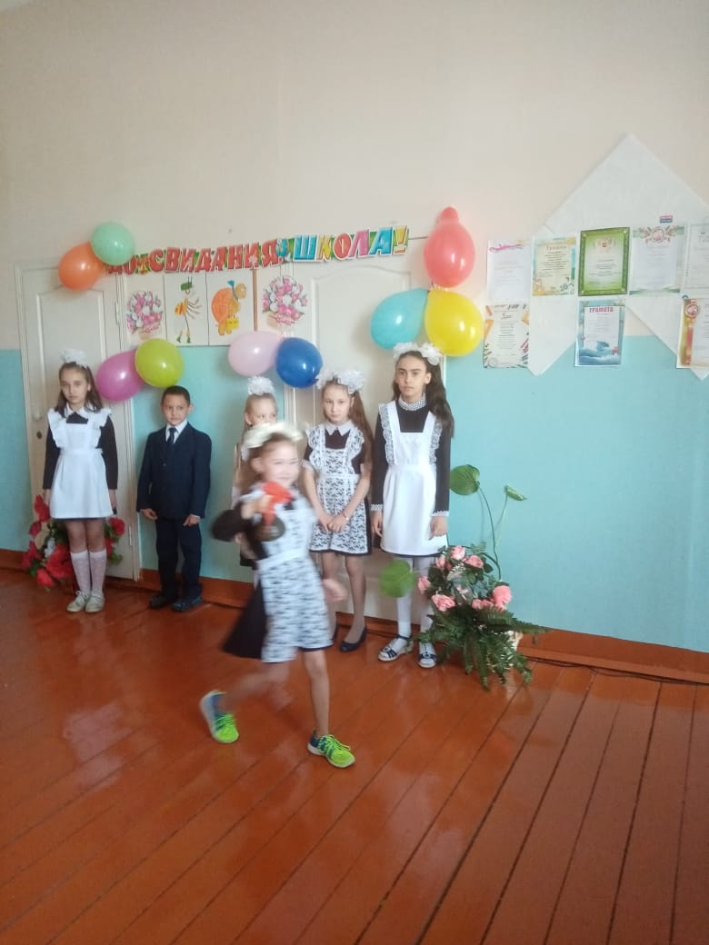
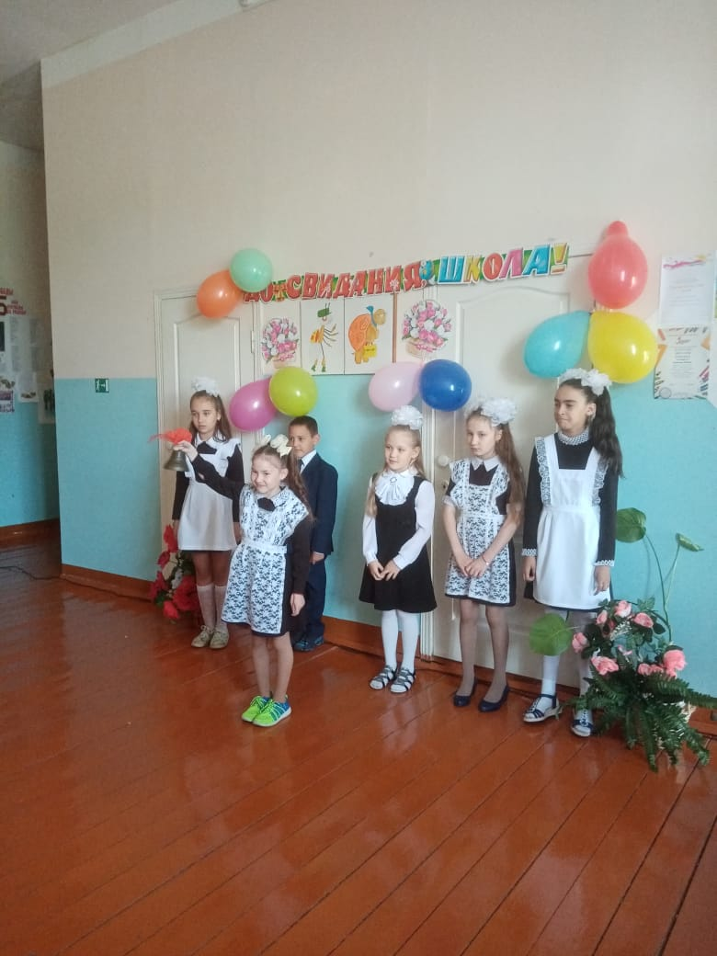
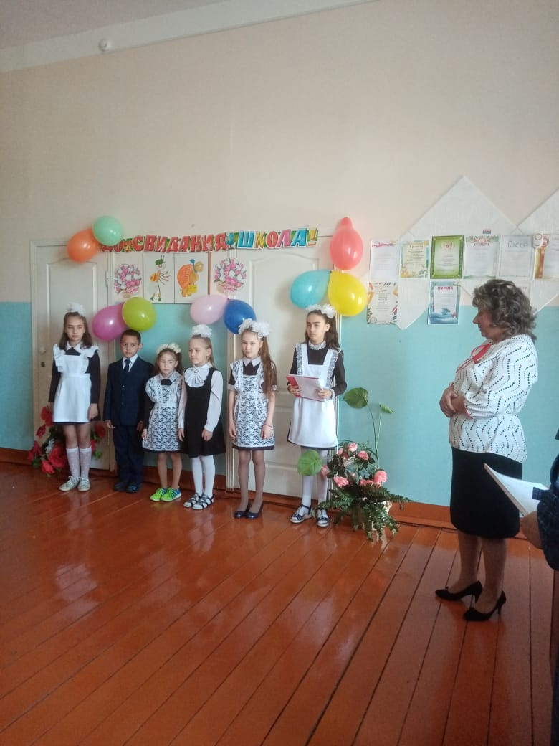
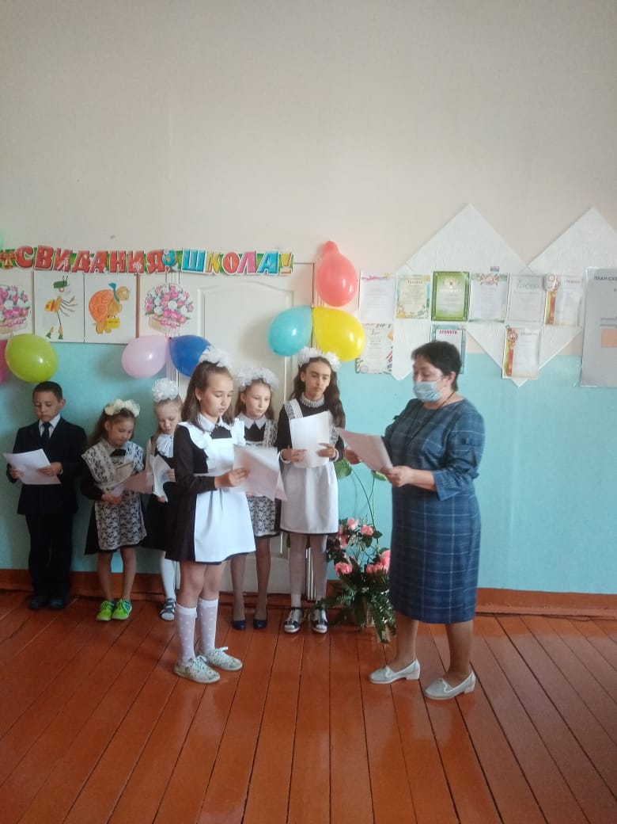

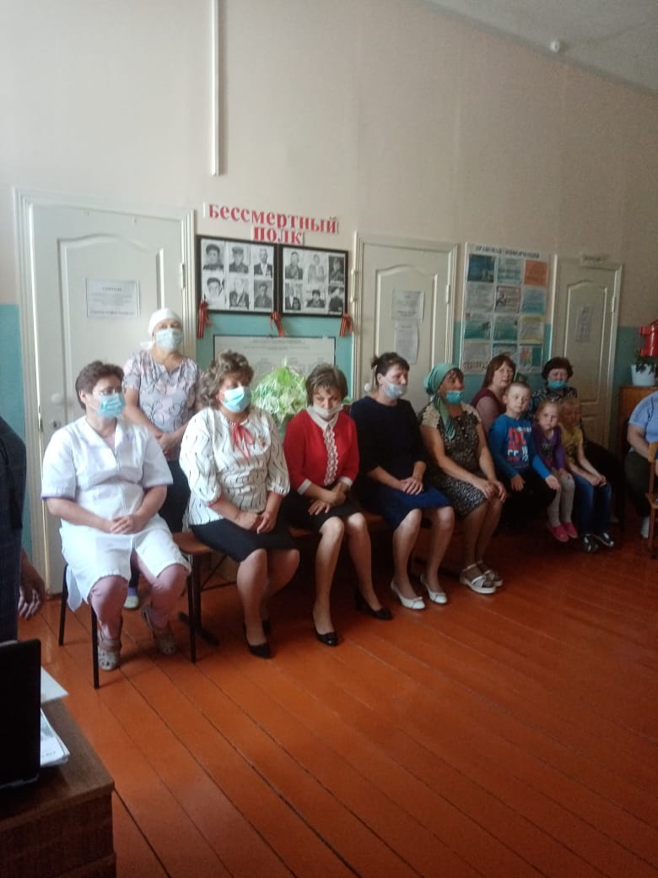

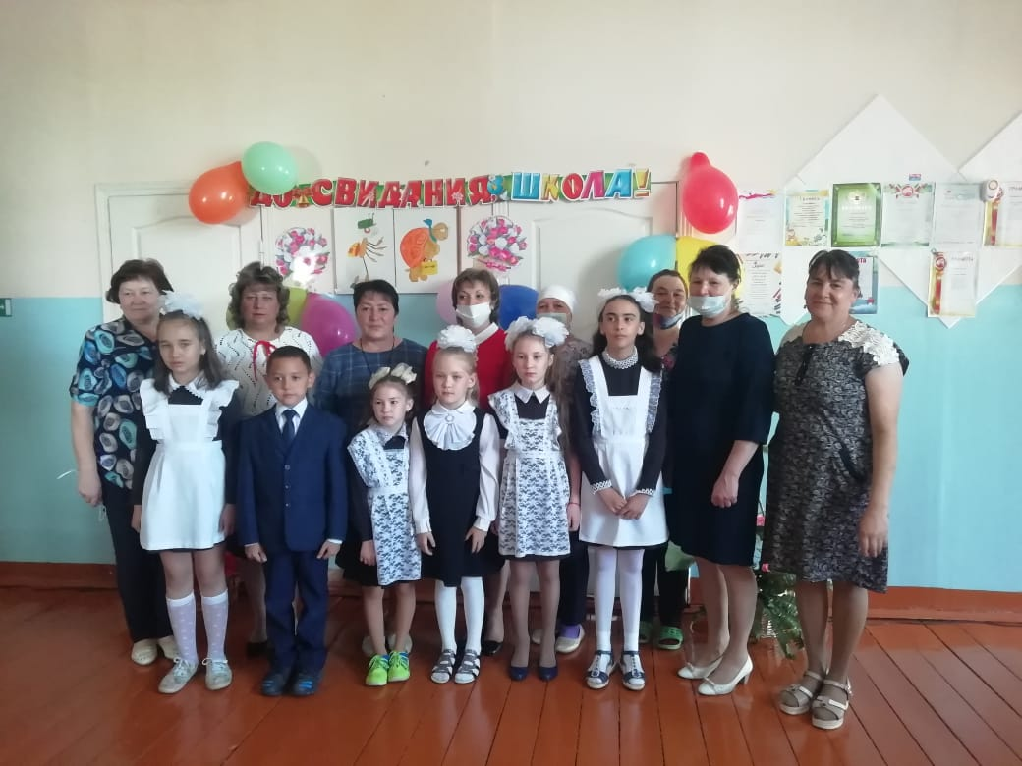

До свидания, школа!


